2020松江区永丰街道残疾人综合服务中心工作人员招聘简章
序号 | 岗位  名称 | 岗位职责 | 拟招聘  人数 | 户籍  要求 | 学历  要求 | 学位  要求 | 年龄要求  （截至2020.05.01） | 工作年限  （截至2020.05.01） | 政治  面貌 | 专业  要求 | 其他要求及  优先条件
1 | 助残员 | 1、 完成社区残疾人相关工作；  2、 协助居委会完成其他工作。 | 8 | 永丰户籍 | 大专或者大专以上学历 | 不限 | 30周岁以上且45周岁以下 | 5年以上 | 不限 | 不限 | 能操作计算机、会使用office办公系统；同等条件下，持有社工证、有社区工作经历者或持证残疾人优先；永丰户籍应届高校持证残疾人毕业生，可适当放宽条件。

附件2
永丰街道应聘人员报名表
身份证号码： 报考岗位：
姓名 |  |  |  |  |  | 性别 |  |  |  | 出生  年月 |  |  |  |  |  |  |  |  | 照片
文化  程度 |  |  |  |  |  | 政治面貌 |  |  |  | 参加工作时间
全日制学历 |  |  |  |  |  | 何时何校毕业 |  |  |  |  |  |  |  |  |  | 专业
在职学历 |  |  |  |  |  | 何时何校毕业 |  |  |  |  |  |  |  |  |  | 专业
工作单位 | 名称 |  |  |  |  |  |  |  |  |  |  |  |  |  |  |  | 电话
工作单位 | 地址 |  |  |  |  |  |  | 职务（称） |  |  |  |  |  |  |  |  | 邮编
家庭地址 |  |  |  |  |  |  |  |  |  |  |  | 联系电话  （手机）
户籍所在地 |  |  |  |  |  |  |  |  |  |  |  |  | 电子  邮箱
工  作  简  历 | （从全日制最高学历填起，请按示例格式填写）：  例：XX年X月—XX年X月 XX单位任XX职务
专业证书
备注 | 填写内容要真实，若发现弄虚作假者，立即取消招聘资格。
附件3
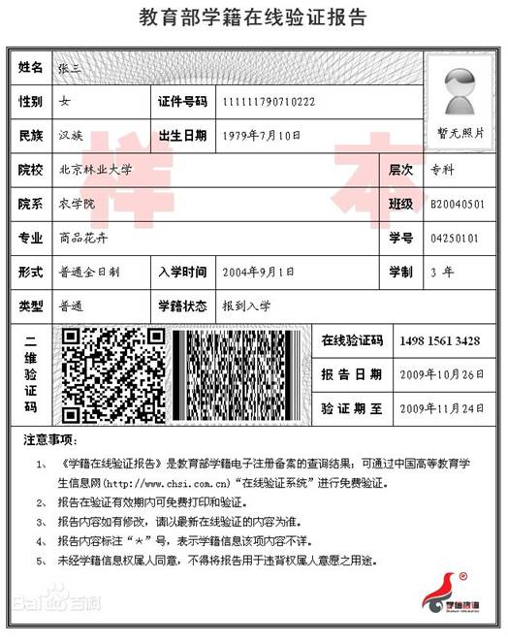教育部学籍在线验证报告样张

附件4
